Нелинейные волны в двухжидкостной магнитной гидродинамике при наличии продольного магнитного поля

М.Б. Гавриков, В.В. Савельев

Институт прикладной математики им. М.В. Келдыша РАН, [nadya_p@cognitive.ru](mailto:nadya_p@cognitive.ru), [ssvvvv@rambler.ru](mailto:ssvvvv@rambler.ru)

В докладе рассматриваются нелинейные волны в двухжидкостной магнитной гидродинамике для случая идеальной, квазинейтральной и холодной плазмы при наличии продольного магнитного поля. Приведенный анализ нелинейных волн основывается на законах сохранения массы, импульса, энергии и законах электродинамики. Изучаемые волны являются решениями уравнений, зависящими от  в комбинации , где — единичный вектор, определяющий направление распространения волны, - постоянная фазовая скорость волны. В работе показано, что для нелинейной волны  — заданное продольное магнитное поле, а  является решением уравнения второго порядка

 (1)

где  - произвольные константы. Остальные параметры волны вычисляются по вектору . Например,  и т.д.

В лагранжевой переменной , связанной с  соотношением , уравнение (1) сводится к уравнению движения материальной точки в плоскости под действием силы с кубической нелинейностью. Возникающая гамильтонова система при  полностью интегрируема. Среди решений гамильтоновой системы особый интерес представляет уединенная волна в виде волнового пакета колебаний (рисунок). Напряженность магнитного поля в «горбе» пакета кратно превышает продольное магнитное поле .

В работе на основе численного решения системы одномерных уравнений в частных производных двухжидкостной МГД исследованы столкновения различных уединенных волн. Оказалось, что взаимодействие этих волн подобно упругим «столкновениям» солитонов. Более простой случай нелинейных волн в отсутствии продольного магнитного поля рассмотрен в [1].

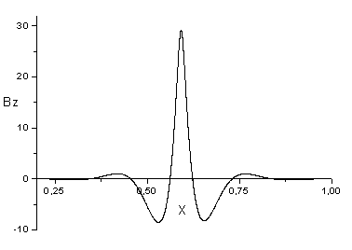

Литература

1. Гавриков М.Б., Таюрский А.А., Савельев В.В., Солитоны в двужидкостной МГД с учетом инерции электронов, Изв. вузов, Прикладная нелинейная динамика, т.18, N 4, 2010, с.132-147.